École élémentaire de ….

ELECTIONS DES REPRESENTANTS DE PARENTS AU CONSEIL D’ECOLE

Chaque année votre participation aux élections du Comité de Parents est très importante car elle marque votre intérêt aux conditions de vie, d’enseignement et d’accueil qui sont réservées à vos enfants.

Vous pouvez voter dès maintenant par l’intermédiaire de votre enfant ou par la poste.
Nous vous y encourageons vivement.

La date limite de dépôt des enveloppes est fixée ….
Le dépouillement se fera à cet horaire, en présence des représentants de parents.

Le vote de déroulera uniquement par correspondance.
Voici la démarche à suivre :

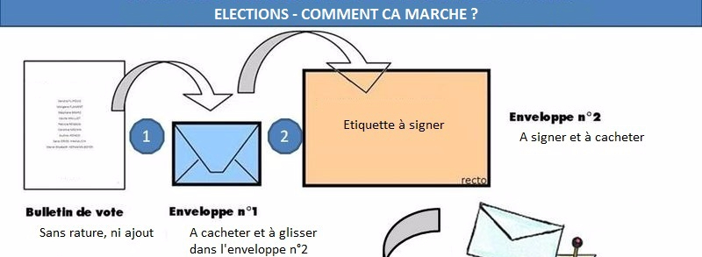
Glisser le bulletin (sans rature ou noms rayés) dans l’enveloppe (couleur). Glisser ensuite cette enveloppe dans l’enveloppe (couleur) marquée à votre nom et à l’adresse de l’école. SIGNEZ cette enveloppe. Donnez cette enveloppe à votre enfant qui la transmettra à son enseignant.e.

Merci de votre participation.

École élémentaire de ….

ELECTIONS DES REPRESENTANTS DE PARENTS AU CONSEIL D’ECOLE

Chaque année votre participation aux élections du Comité de Parents est très importante car elle marque votre intérêt aux conditions de vie, d’enseignement et d’accueil qui sont réservées à vos enfants.

Vous pouvez voter dès maintenant par l’intermédiaire de votre enfant ou par la poste.
Nous vous y encourageons vivement.

La date limite de dépôt des enveloppes est fixée ….
Le dépouillement se fera à cet horaire, en présence des représentants de parents.

Le vote de déroulera uniquement par correspondance.
Voici la démarche à suivre :

Glisser le bulletin (sans rature ou noms rayés) dans l’enveloppe (couleur). Glisser ensuite cette enveloppe dans l’enveloppe (couleur) marquée à votre nom et à l’adresse de l’école. SIGNEZ cette enveloppe. Donnez cette enveloppe à votre enfant qui la transmettra à son enseignant.e.

Merci de votre participation.

